一、网络编程

1.网络通信的通信协议：tcp协议、udp协议

2.网络通信的知识点：socket套接字、ip地址、端口、字节序

3.网络编程的四种IO模型：阻塞IO，非阻塞IO，多路复用，信号驱动

4.网络通信的组播和广播

5.阿里云云服务器，http协议，json，MQTT

二、网络通信的特点

既可以同平台通信，也可以在不同的平台之间通信

三、协议

在不同的计算机中，双方需要遵循的同一个规则协议的模式

TCP/IP协议 传输控制协议/因特网互联协议

TCP用于检查传输过程中的错误，传输一旦发送错误，就停止传输，直到安全为止

IP协议，负责不同网络的数据交互

四、网络体系模型

含义：

模型：指的是计算机内部的网络构造和网络协议

作用：解析数据

C/S模型：

C：client S：server 客户端/服务器模型

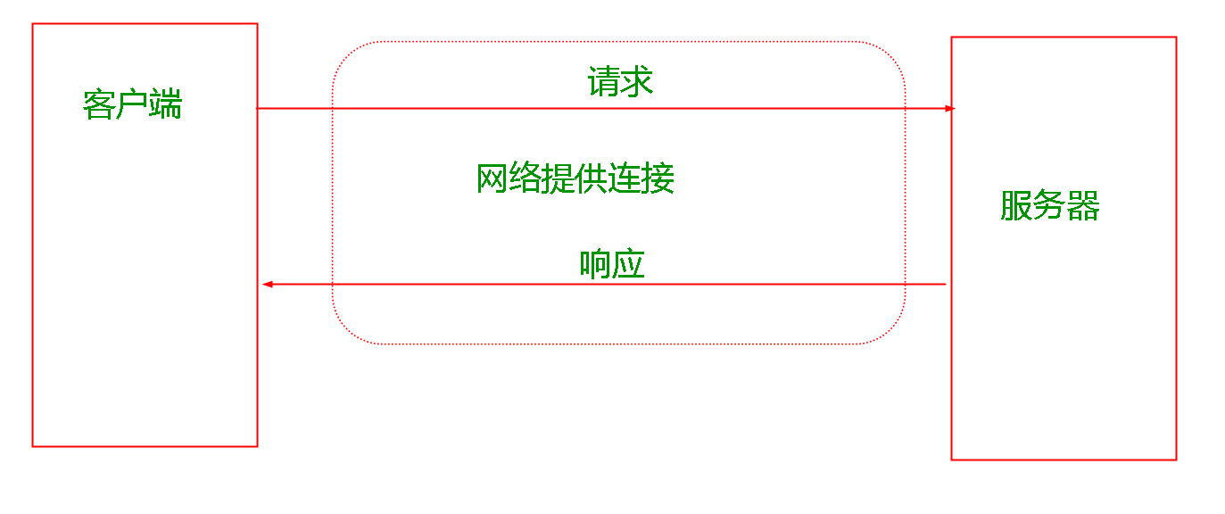

注意：C/S模型只是概念层面上的，实现层面上是可以基于任何网络协议的

C/S模型特点：

1.客户端可以有无数个，但是服务器一般只有一个，是多对一的关系

2.服务器拥有固定的端口号和ip地址，一般总是处于运行状态，等待客户端的请求，客户端可以随时访问服务器提供的服务

3.服务器集中管理资源，有利于权限控制和系统安全

B/S模型

B/S模型是一种以浏览器和服务器为核心的网络架构模型，其本质上还是客户端/服务器模型，但是B/S模型，将客户端运行在浏览器上，提高了系统的兼容性

B/S模型的特点：

1.B/S模型拥有良好的跨平台能力，用户可以在不同的设备上访问同一个网站

2.维护简单，只需要在服务端对应的应用程序进行管理和维护即可，客户端不需要做过多操作

3.数据更安全，因为数据存在服务器，所以即使客户端设备有数据丢失，依然可以通过其他设备进行恢复

OSI模型（open system interconnect）

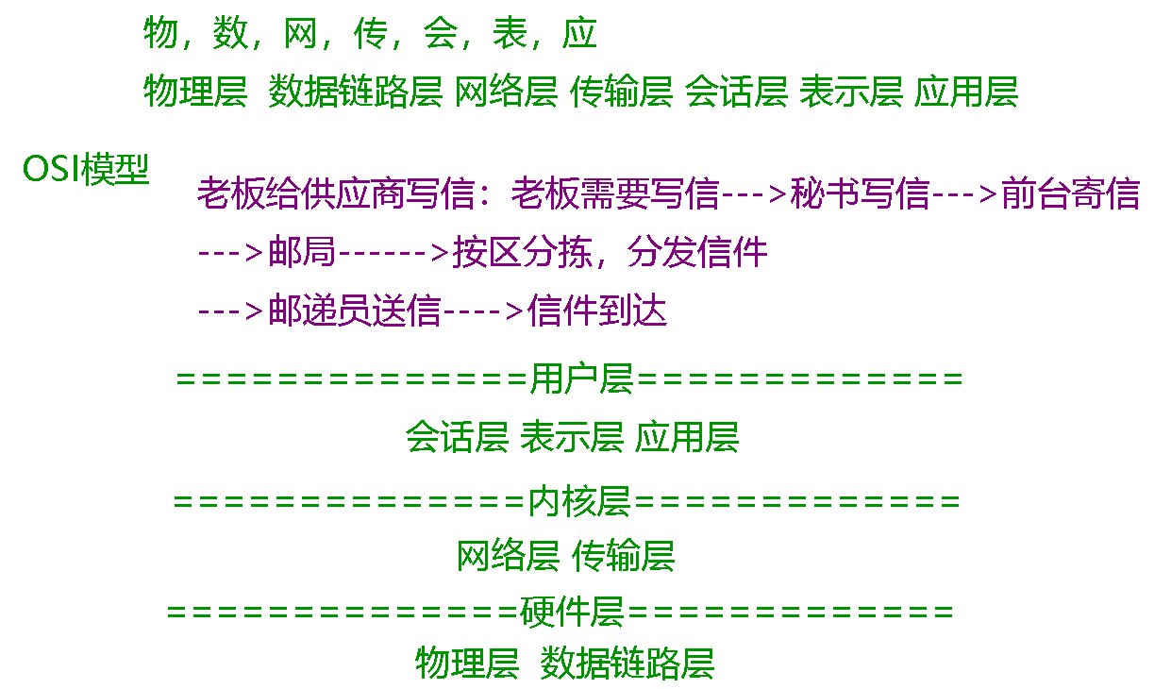

TCP/IP模型

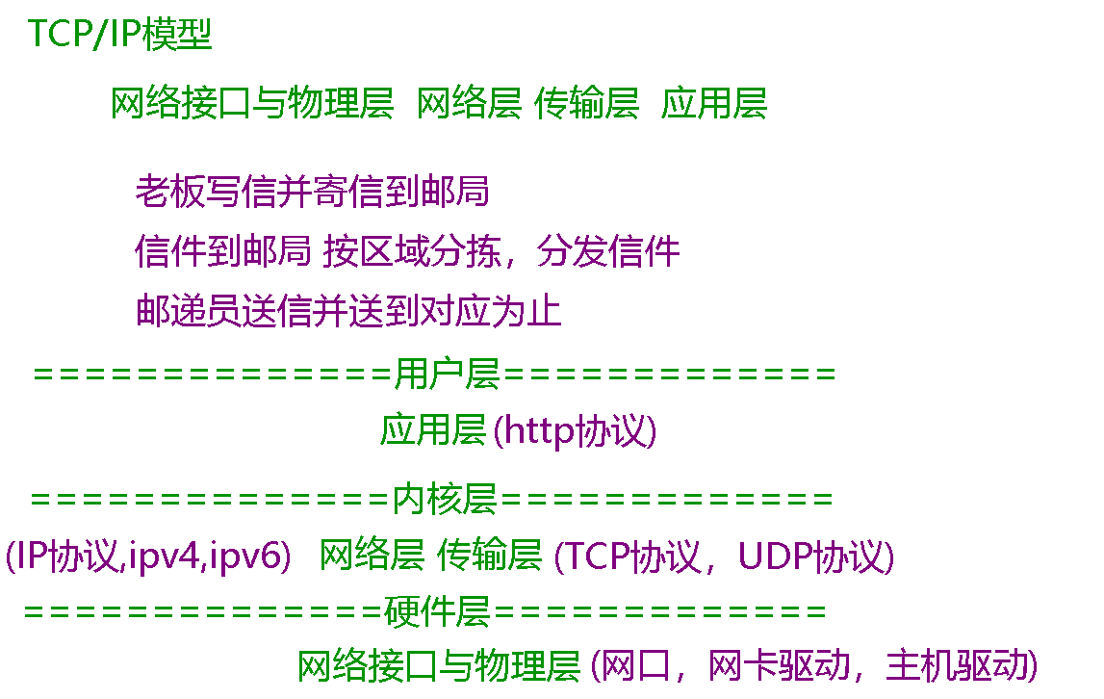

五、通信协议

1.tcp协议

tcp协议，可以看作“打电话”，TCP全称（Transmission Control Protocol）传输控制协议

特点：字节传输

（1）面向连接：

通信双方需要事先连接成功，才能传输数据

（2）提供可靠的传输

一方收到对端的任何数据，都会给另一方发送回执确认，采用帧异步的流式通信方式（通信双方每次收发的数据量不必相等）

（3）数据无误，数据无丢失

tcp传输能够保证数据有序，不重复发送，有数据丢失会重发，如果网络拥堵，会自动调节发送量

应用场合：

（1）传输质量要求较高，不能丢失数据

（2）大数据量通信，以至于通信前后的连接和断开的开销可以忽略不计

（3）用户登录，账户管理，金融行业

2.udp协议

udp协议可以看作“写信”，UDP全称：User Datagram Protocol 用户数据报协议

特点：数据报传输

（1）面向无连接，通信双方不需要事先连接，传输效率较高

（2）可能发生数据包丢失

收到数据不给对方发回执确认，不保证数据有序，丢失不重发

（3）采用帧同步的数据报通信方式（通信双方每次收发的数据量相等）

应用：

（1）网络多媒体数据，网络直播

（2）适用于组播和广播

3.tcp和udp的区别

UDP：数据报套接字，一种对网络要求不高的传输方式，不需要估计接收端的应答（面向无连接）网络拓扑结构：星型/蜂窝煤的网络接口

只管发送，不管接收，所以也叫做不可靠的传输协议

TCP：数据流套接字，一种对网络要求较高的传输方式，每次传输数据必须得到对方的应答，在每次连接过程中，存在“三次握手”，在断开过程中，存在“四次挥手”，达到连接的操作，发送的同时，需要对端的连接才能执行

客户端：主动打开，发起连接，服务器：被动打开，接受连接

三次握手与四次挥手

专业名词：

SYN：同步位，发送一个新连接

Seq序号：一般标记为x，值从1开始，表示请求连接

ACK确认位：ACK置1，表示确认有效，ACK值不变，表示确认无效

FIN：释放一个连接

Ack确认号：对方发送的序号+1，表示对对方的操作是认同的

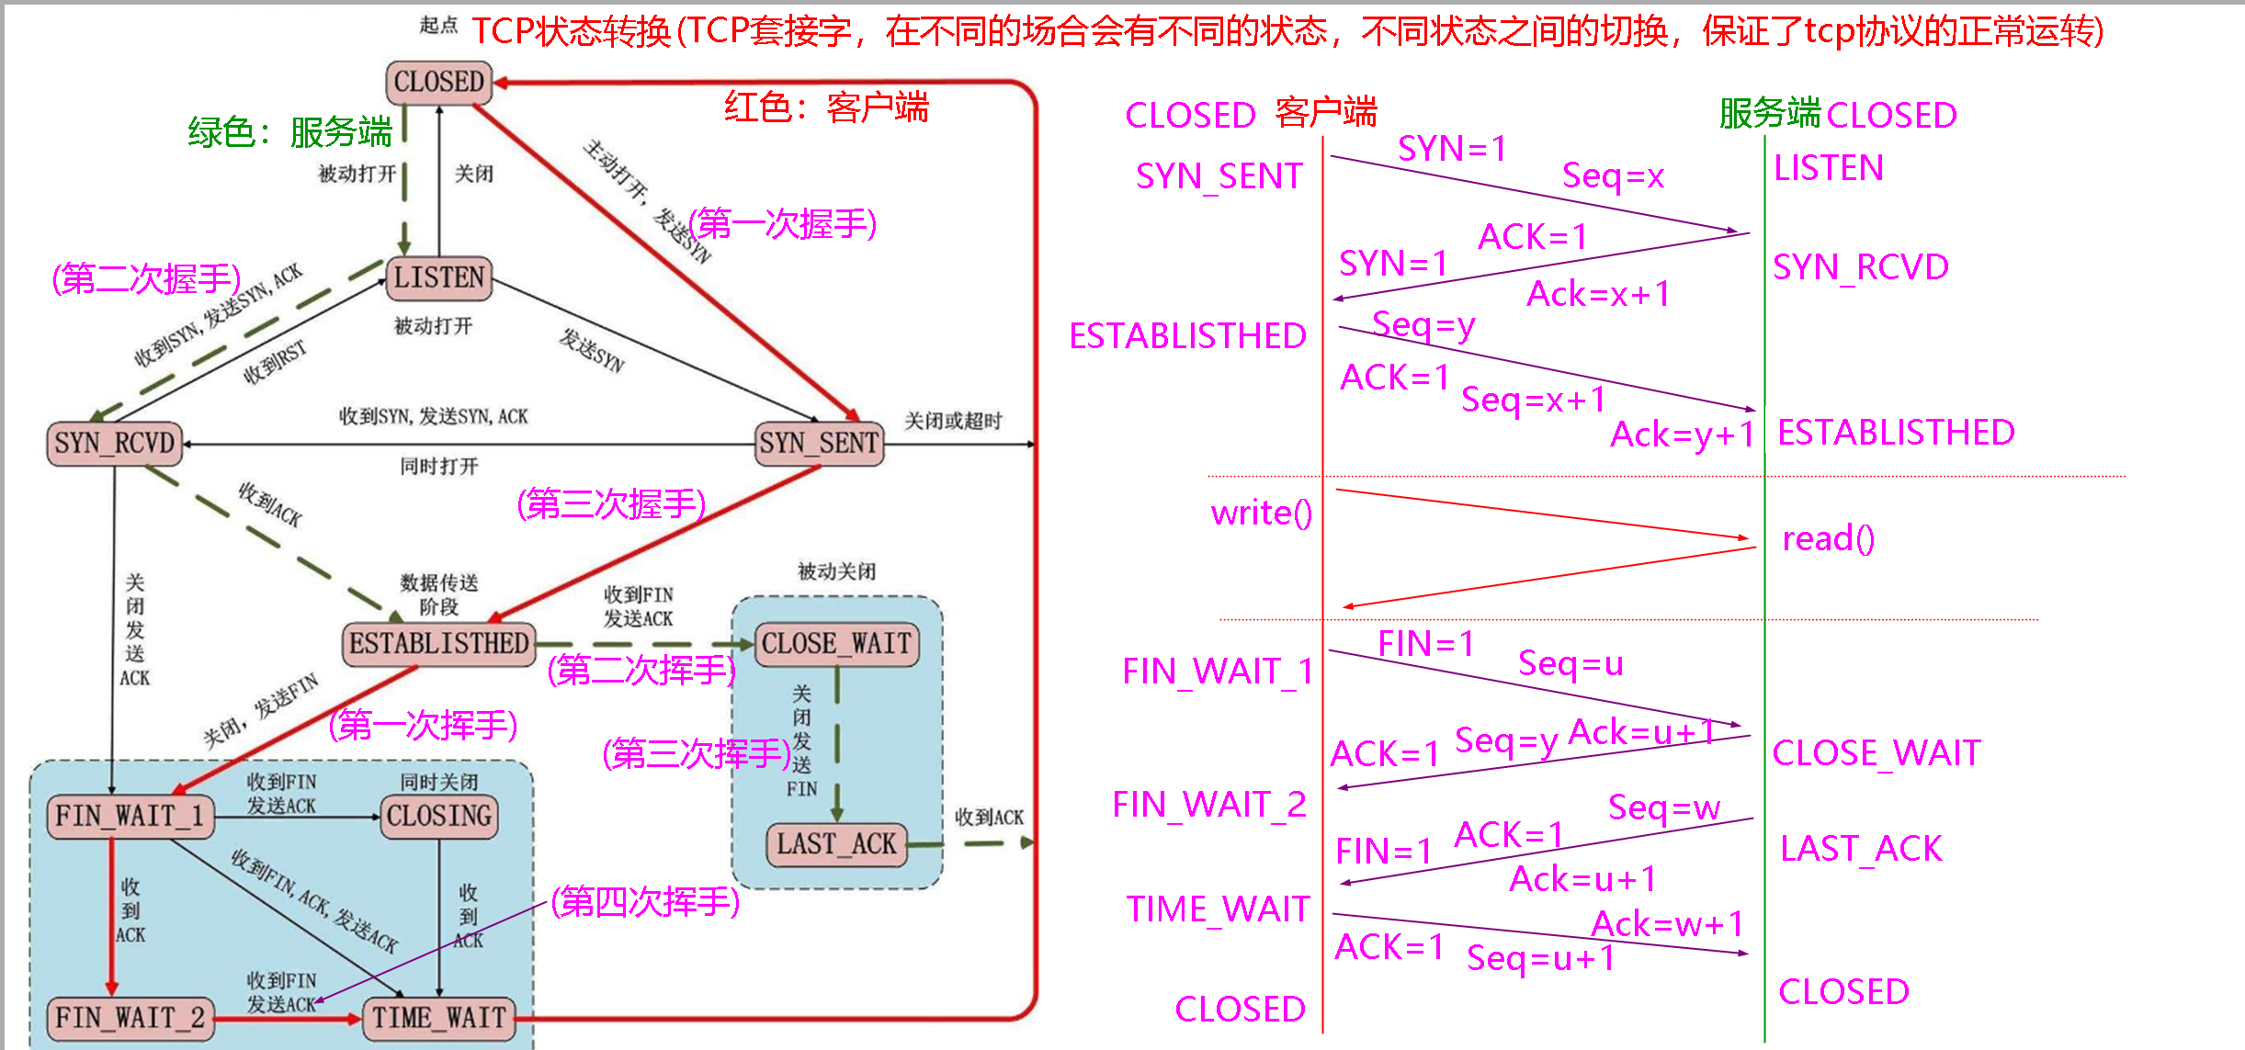

特殊状态：TIME_WAIT

该状态会等待2MSL时间，这个时间是2倍的数据包最大存活时间，为什么要等待？

原因：

1.防止最后一个ACK丢失后，服务端由于迟迟没有收到而重发FIN，导致无人接收

2.防止客户端中立刻重用了相同IP地址和端口的程序（通常被称为网络分身）收到来自上一个连接的对端数据

套接字是由内核管理的，程序退出之后，套接字及其状态会继续存在并保留一段时间（2倍MSL），在此期间内，无法重复绑定或使用相同的IP和端口，如果程序需要内核跳过TIME_WAIT状态，立即释放这些资源，可以使用如下代码：

端口复用：

int on = 1; // 写一，表示启用

setsockopt(sockfd, SOL_SOCKET, SO_REUSEADDR, &on, sizeof(on));

三次握手：

1.客户端向服务端发送一个含有同步序列号的标志位SYN，向服务端请求连接

2.服务端向客户端发送一个带有确认应答ACK和同步序列号标志位的数据段响应连接请求

3.客户端再发送一个确认应答，表示已经收到服务端的数据段，建立连接

四次挥手：

1.主机A向主机B发送断开请求标志FIN，之后进入FIN_WAIT_1状态

2.主机B收到主机A的FIN报文后，内核自动回复一个ACK给主机A，之后进入CLOSED_WAIT状态

3.主机A等待主机B处理完数据之后，主机B给主机A发送FIN报文，请求断开，之后主机B进入LAST_ACK状态

4.主机A收到主机B发送来的FIN报文，回复最后一个ACK报文，主机A进入TIME_WAIT状态，经过2MSL之后，进入CLOSED状态，主机B接收到主机A的最后一个ACK报文后，进入CLOSED状态，关闭连接

六、网络编程知识点

1.socket套接字

网络插座，套接字和很多的插座接口一样，会有不同的协议，需要提前选购，

（1）网络编程有自己的API接口，作用：创建不同的套接字

（2）根据自身需要的套接字对象，选择不同的协议创建即可

例如：现在需要TCP套接字，需要选择数据流套接字

int sockfd = socket(tcp协议)；sockfd就是tcp套接字

（3）套接字是特殊的文件描述符

（4）套接字在网络编程中出现在传输层和应用层

2.IP地址

IP地址实质上等同于一台计算机的ID，用来便于在世界范围内更加方便地唯一标识某一台计算机

（1）用于主机和其他主机之间的通信，需要使用ipv4地址

（2）ipv4地址占用字节数为4字节，32个bit位，ipv6地址128位

（3）完整的数据包括原始数据+ip地址

（4）IP地址出现的方式是点分式 127.0.0.1

（5）IP地址分类

IP地址在形式上可以分为前后两段，前半段称为网络号，后半段称为主机号，网络号作为当前主机所在的网络在全世界范围内的唯一标识，主机号用来作为该主机在其所在的网络内部的唯一标识

A类地址

第一个字节为网络号，其他三个字节为主机地址

第一个字节的最高位固定为0

范围：1.0.0.1~126.255.255.255

B类地址

第1，2字节为网络号，其他2个字节是主机地址

第1个字节的前两位固定为10

范围：128.0.0.1~191.255.255.255

C类地址

前3个字节是网络号，最后一个字节是主机地址

第一个字节的前3位固定为110

192.0.0.1~223.255.255.255

D类地址（组播地址）

网段 = IP & 子网掩码

局域网内通信的主机需要处于同一个网段内，默认网关一般是这个网络内，路由器的ip地址，

DNS是域名解析服务器的地址

如果设置错误，可以联网，但是无法解析域名，例如[www.baidu.com](http://www.baidu.com)

3.端口号

ip地址可以唯一标识一台计算机，但是通信双方并不是两台计算机，而是计算机内部的进程，所以为了区分一台主机接收到的数据包应该转交给哪一个进程来处理，增加了端口号，用于区分进程

（1）端口号占用的字节数2字节，16bit位

（2）端口分类：

系统端口：1~1023

注册端口：1024~49150 【SSH-22， FTP-21/20，HTTP-80】

动态或者私有端口：49151~65535

（3）TCP端口号和UDP端口号独立，但是TCP中，不能使用一个端口号两次

（4）双方的连接需要相同的端口号，如果端口号连接时，不一致，则连接失败

4.字节序

|  |  |  |
| --- | --- | --- |
|  | 存储 | 存储 |
| 大端序 | 数据的高位存地址的低位 | 数据的低位存地址的高位 |
| 小端序 | 数据的高位存地址的高位 | 数据的低位存地址的低位 |

x86平台：小端序

arm开发板：小端序

不管是X86平台还是ARM开发板平台，都是本地字节序

本地字节序：取决于使用的平台

网络字节序：本身就是大端序存储

字节序转化是必须的，将自己的目前的数据转化为大端序存储，这样才能在网络中实现数据传输

#include <arpa/inet.h>

本地地址转化为网络地址 host转network

uint32_t htonl(uint32_t hostlong); // ip地址

uint16_t htons(uint16_t hostshort); // 端口号

网络地址转本地地址

uint32_t ntohl(uint32_t netlong); // ip地址

uint16_t ntohs(uint16_t netshort); //端口号

七、TCP通信协议的方式

通信流程

客户端流程：

1）创建套接字，选择tcp协议 socket

2）配置自身的ip地址+端口（可不做）

3）绑定自身的套接字和地址（可不做）

4）向服务端发起连接请求 connect

5）数据的收发 write read

6）关闭套接字

服务端：

1）创建套接字，选择tcp协议 socket

2）准备自身的网络地址数据

3）绑定套接字和地址

4）设置监听

5）客户端和服务端进行通信

6）关闭套接字

练习：

利用线程和tcp通信，实现数据的互发互收

TCP通信的send和recv

send函数的第四个参数为发送标志

MSG_NOSIGNAL：当对端已关闭时，不产生SIGPIPE信号

MSG_OOB：发送紧急（带外）数据，只针对TCP连接



第一次发送数据后，再发一次数据，如果此时发现第一次发送的数据没有被读走，则说明没有读端，并且这个时候发送的进程会收到13号信号，默认终止，会结束当前进程，测试信号需要提前注册（只需要发送发注册，发送发使用MSG_OOB）

MSG_OOB:



需要发送方和接收方都使用MSG_OOB，并且紧急外带数据需要在自定义信号响应函数中获取，当发送紧急外带数据时，实质上会将发送的数据的最后一个字节，作为紧急外带数据

需要注意，接收方的进程中，因为发送方的紧急外带数据而产生信号，需要让接收方设置信号属主，即产生的信号是发送给哪一个进程的

设置函数：fcntl(con_fd, F_SETOWN, getpid());

设置con_fd上因特定事件而产生的信号的属主getpid()

程序将发送的数据中的最后一个字节作为紧急外带数据，可以作为标识位或者是状态设置

练习：

利用tcp传输文件，第一次传输文件名，第二次循环的传输文件内容，直到文件传输完成，要求文件大小不小于100MB

客户端：

（1）获取连接的套接字

（2）发送文件名

（3）计算文件大小，lseek/stat

（4）循环读取文件内容，循环发送文件内容，一次发送1024字节，当不足1024时，说明是最后一次发送，发送完毕后，退出循环

（5）关闭套接字和文件

服务端：

（1）获取监听的套接字

（2）接受连接请求，给客户端分配新的套接字

（3）接收文件名，创建同名文件

（4）循环接收文件内容，并写入文件中

（5）最后一次接收不足1024时，退出循环

（6）关闭文件，关闭套接字

八、阿里云服务器的访问和通信

1）进入阿里云官网：<https://www.aliyun.com>

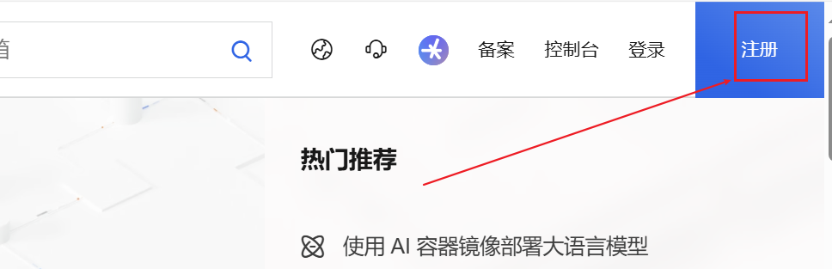

注册并完成实名认证后，在主页上，找到云服务器ECS

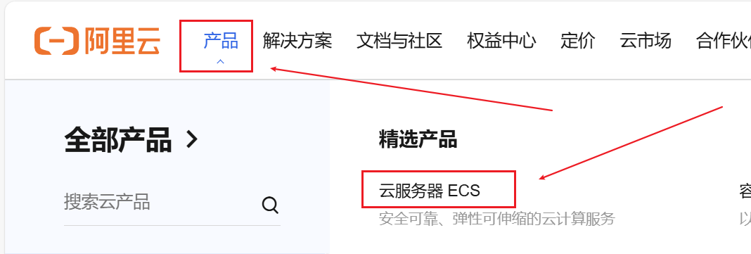

找到免费试用

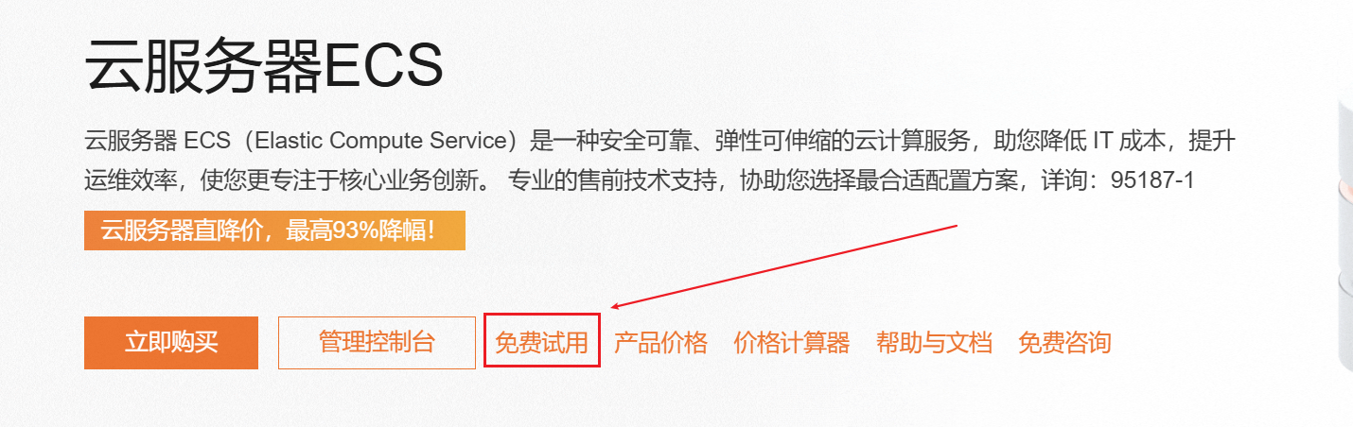

找到第一个，立即试用

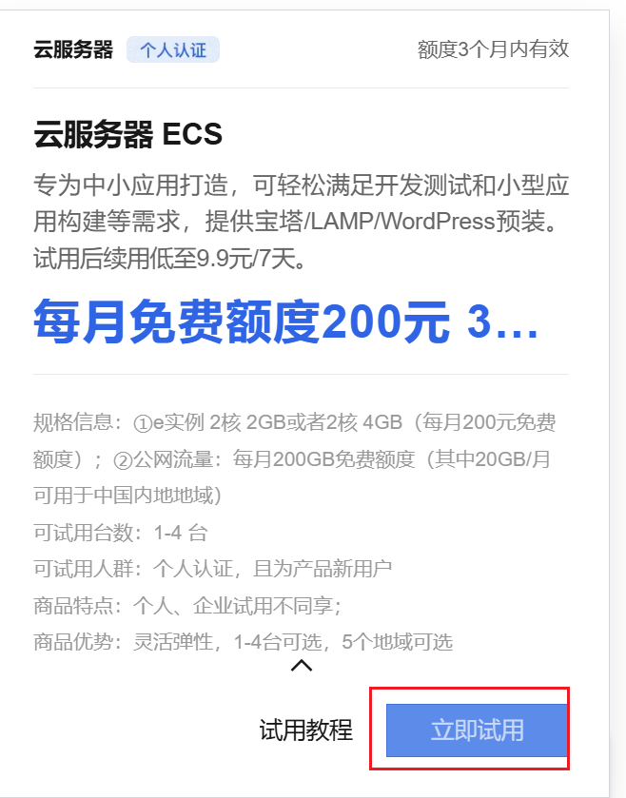

配置2核2GIB

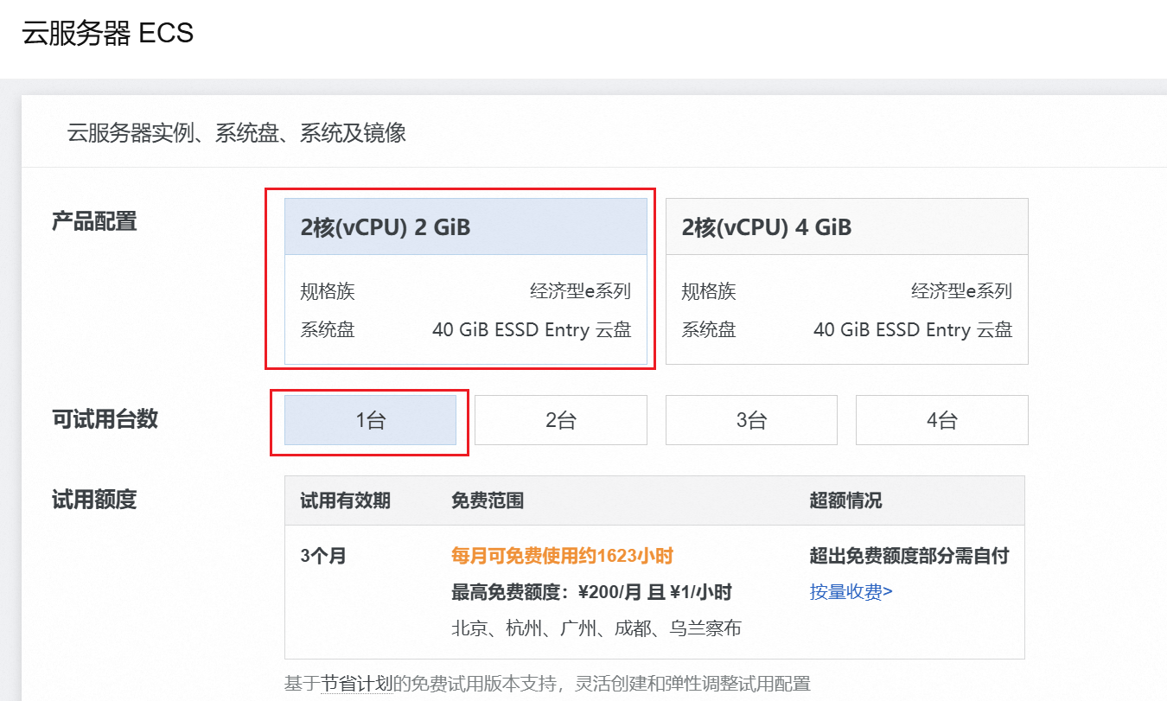

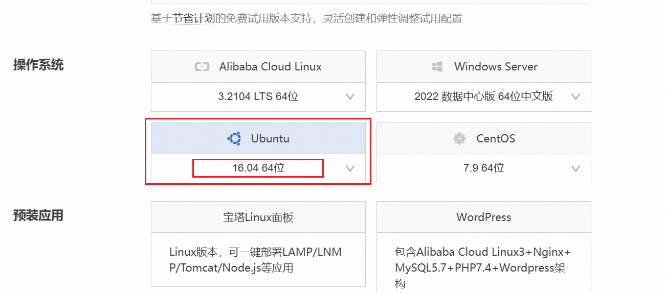

不需要预装应用

一定需要勾选到期自动释放

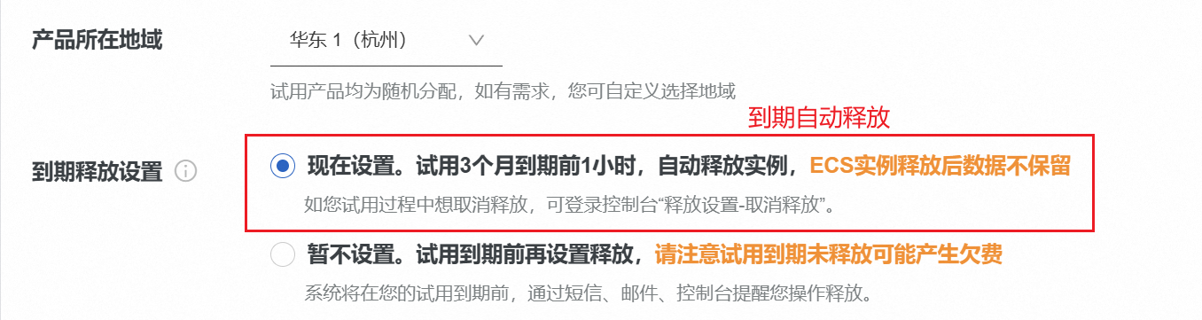

勾选我同意

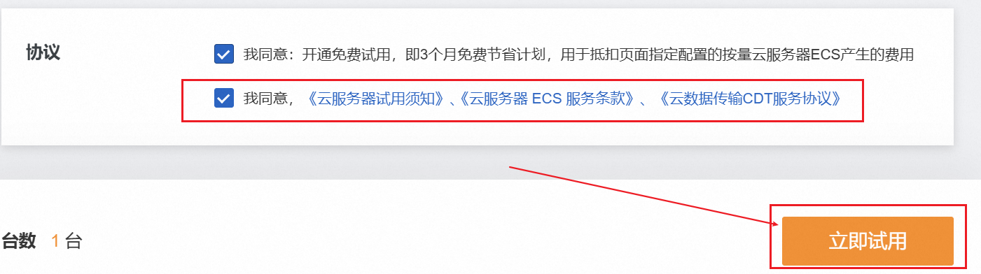

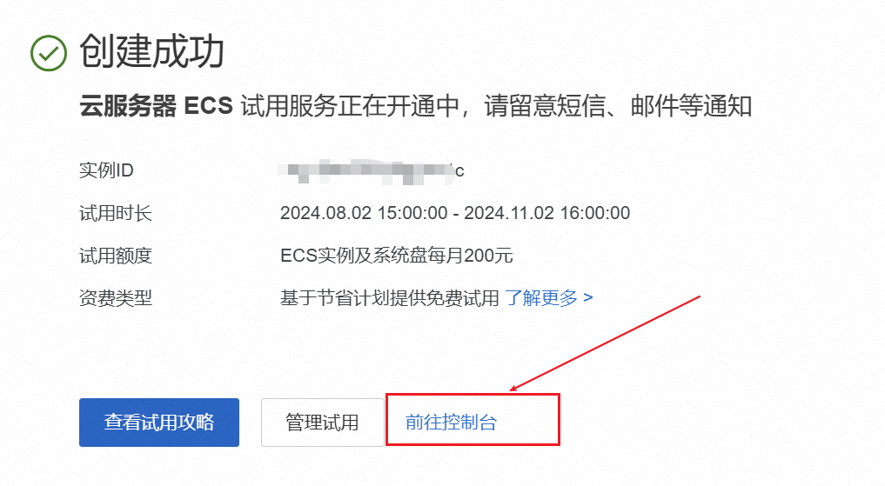

然后前往控制台，记录公网ip地址

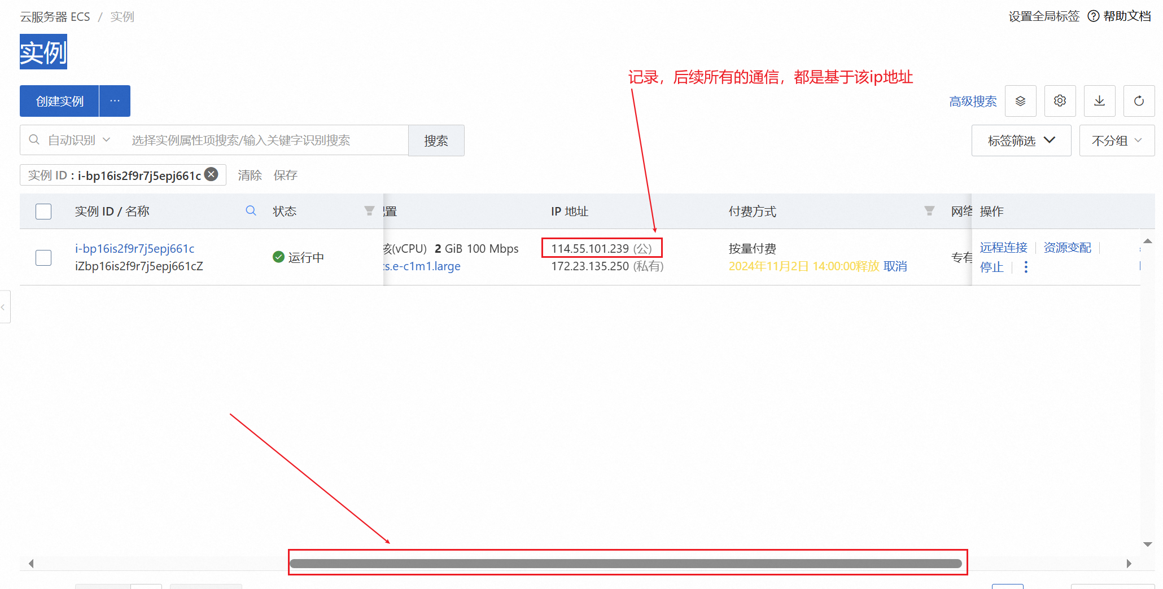

然后重置实例密码

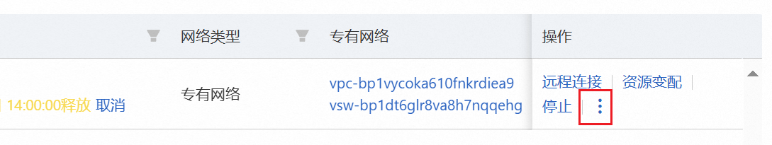

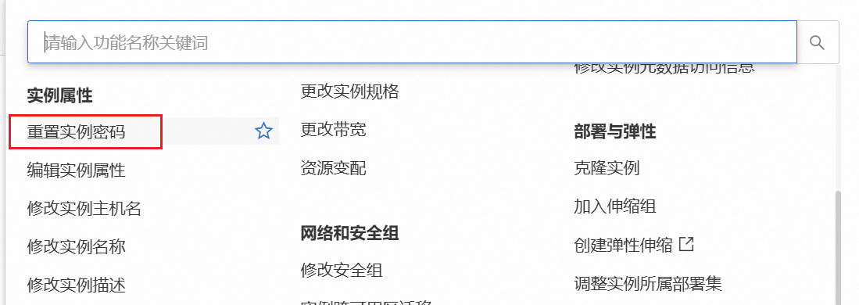

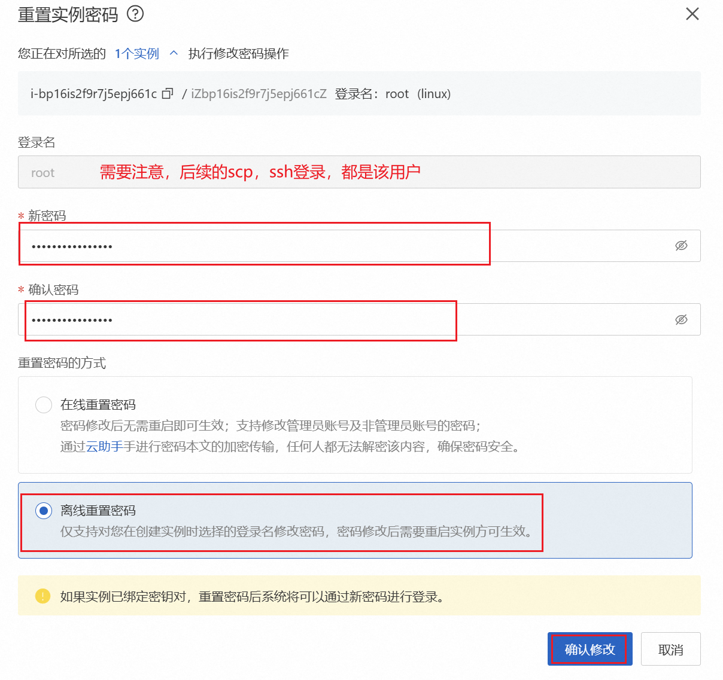

使用手机号验证，然后立即重启实例

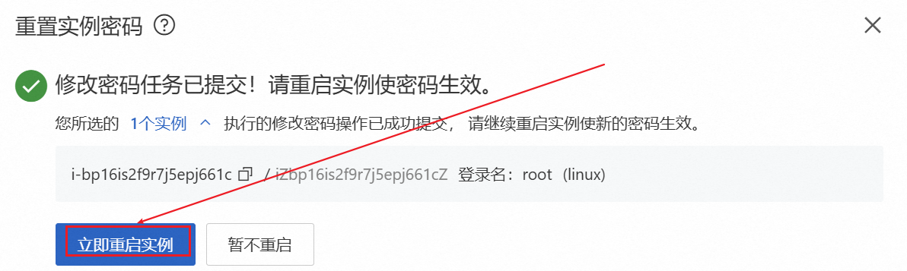

重启成功，远程连接

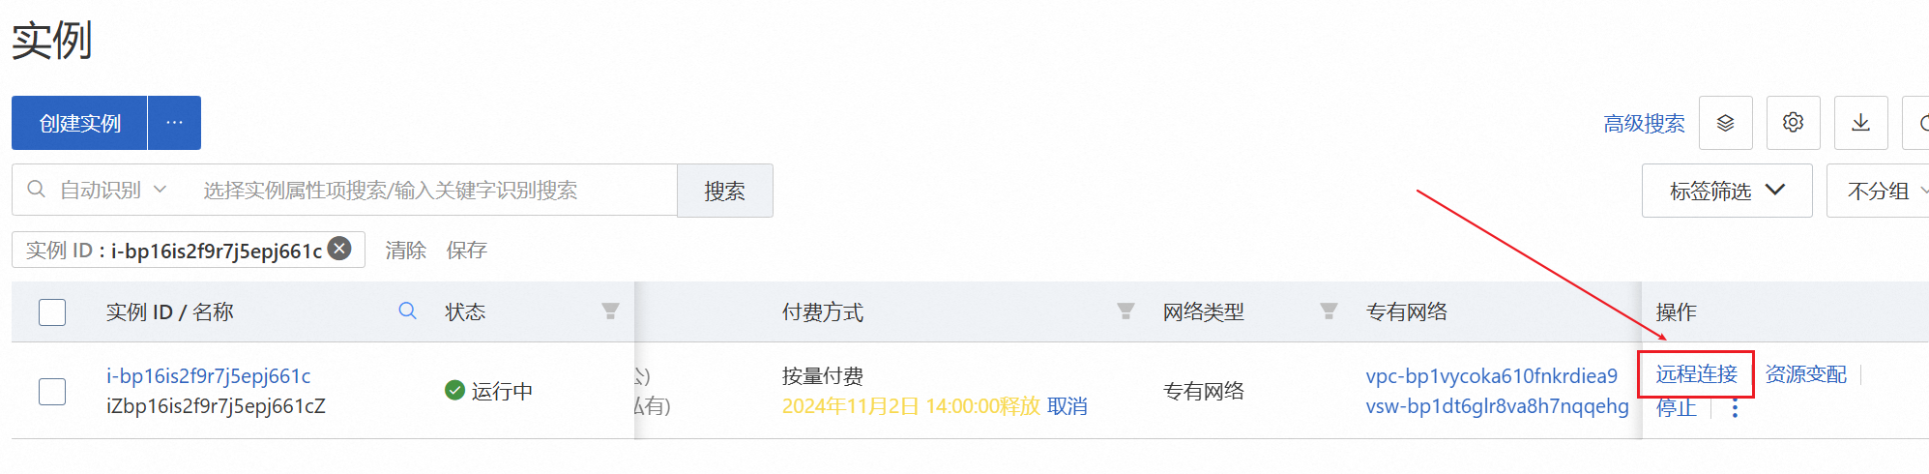

可以使用自带的Workbench，还可以使用vscode，CRT等远程ssh登录

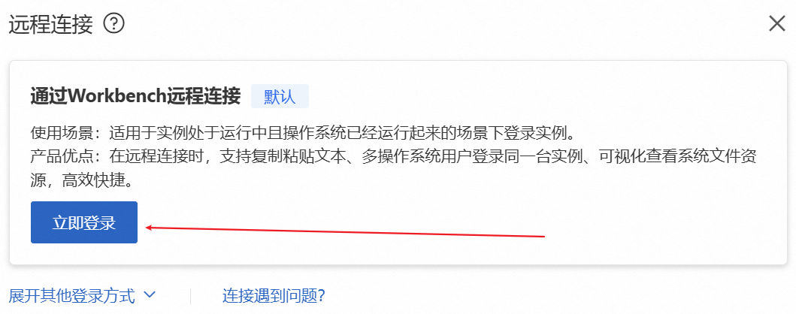

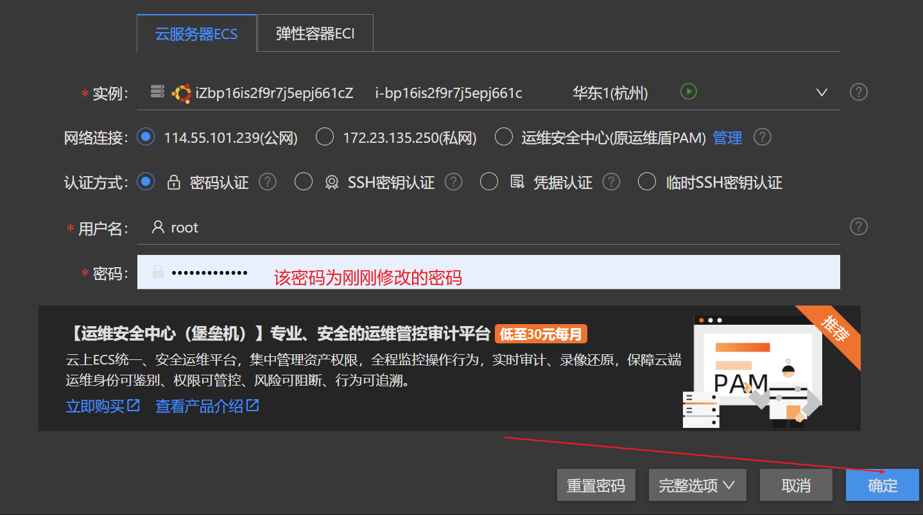

登录完后，会有一个Ubuntu的界面

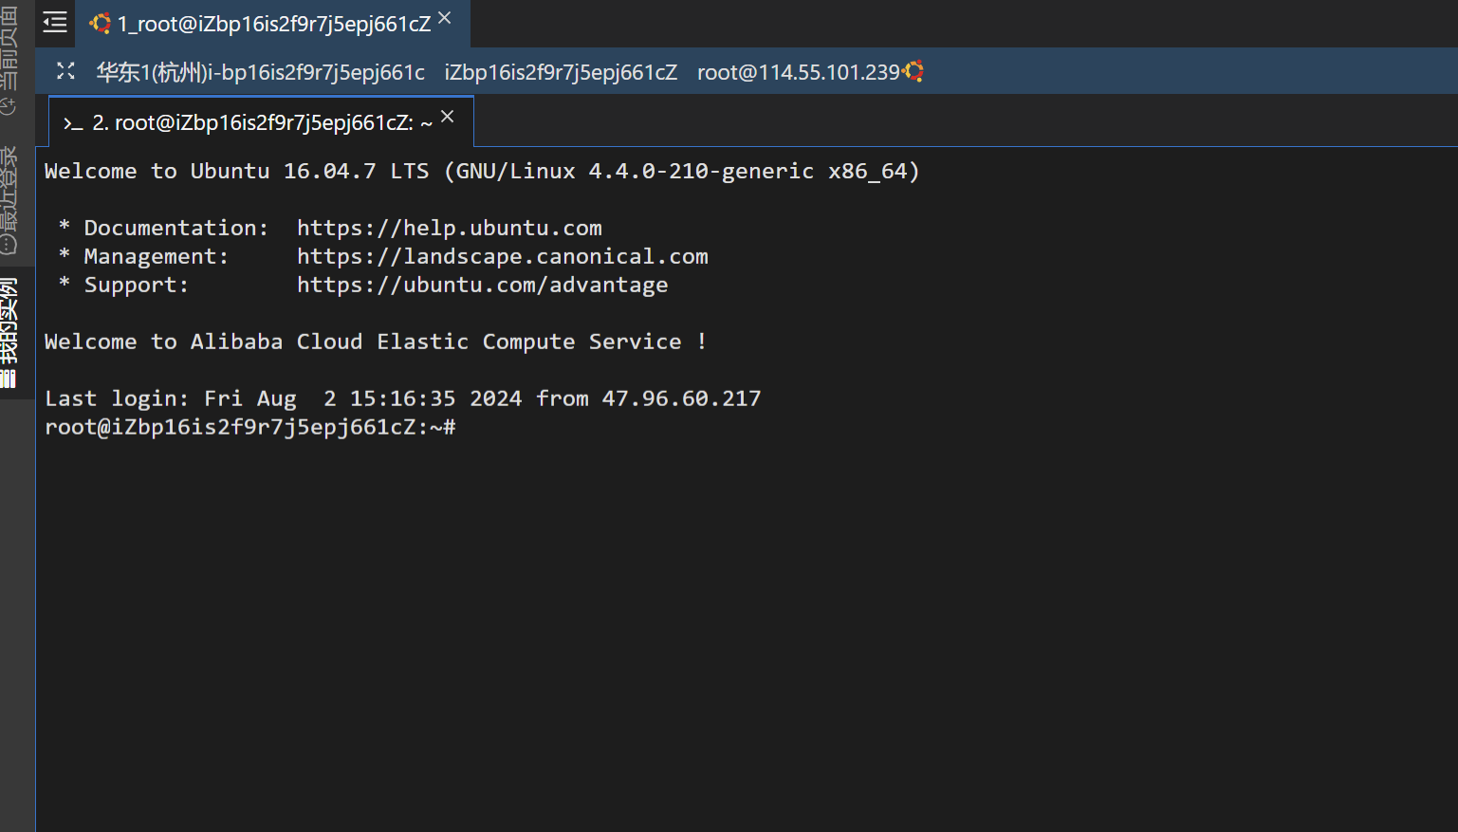

/***************************************************/

通过CRT登录

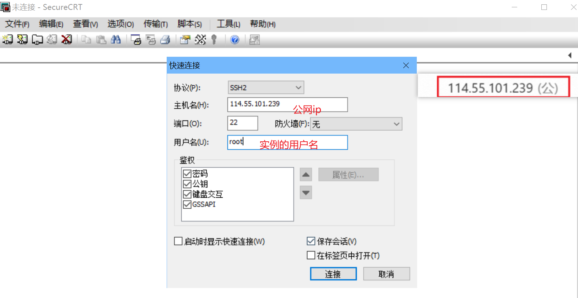

/*****************************************************************/

将文件拷贝到云服务器：



通过编译运行，发现连不上

接下来配置安全组规则

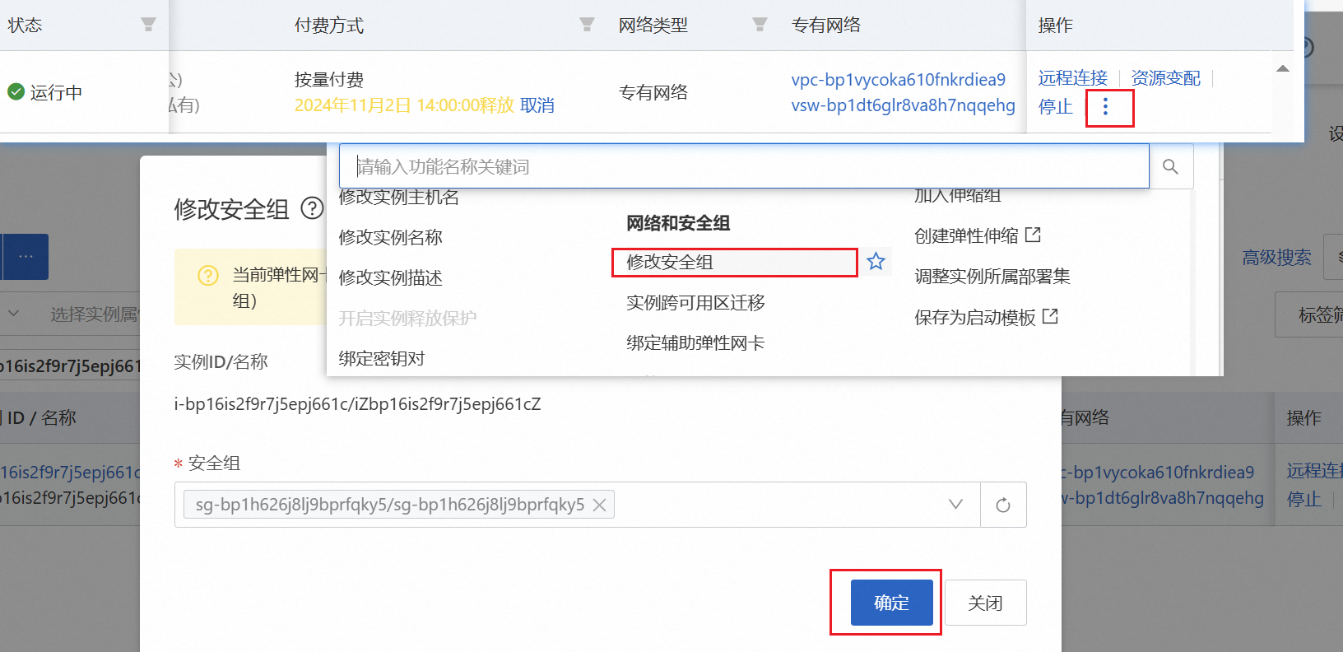

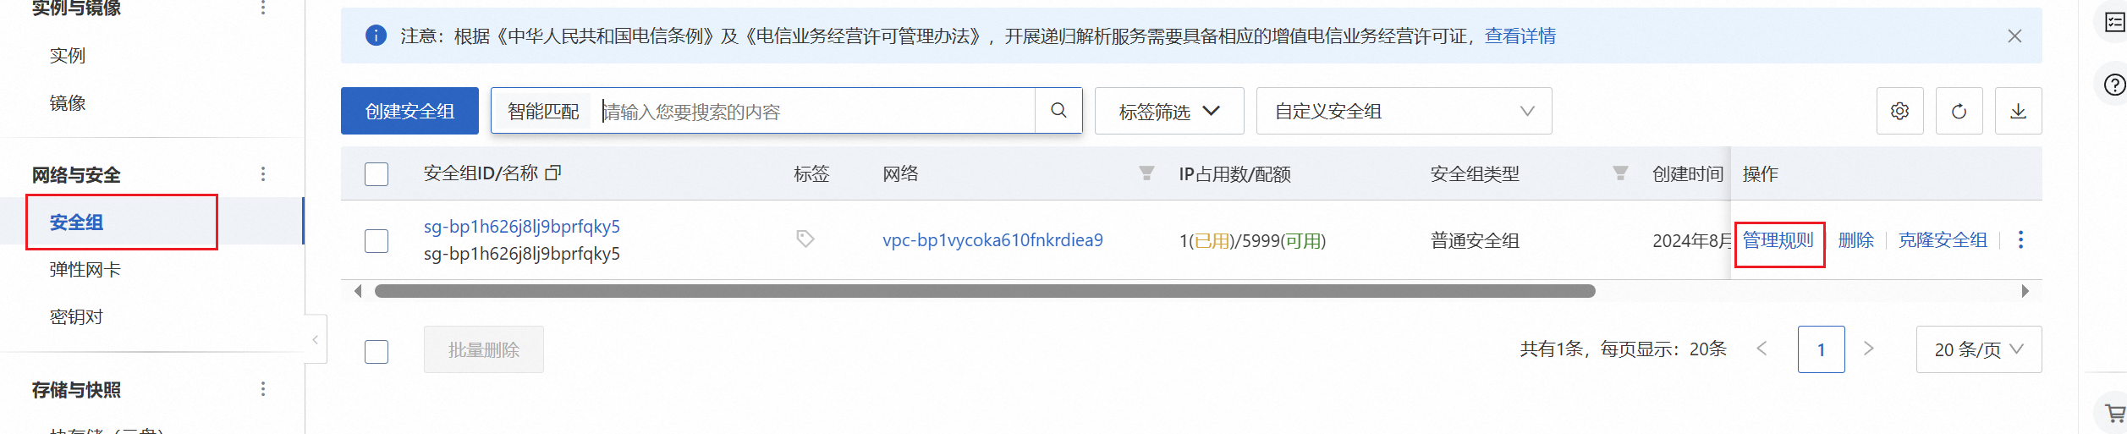

在安全组中，把所有端口，所有IP授权，这样阿里云就能够接收本地的连接

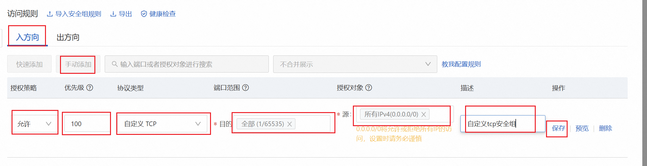

补充：gethostbyname获取主机名（域名）的地址信息

#include <netdb.h>

extern int h_errno;

函数原型：

struct hostent *gethostbyname(const char *name);

参数：

const char *name 某个域名（www.baidu.com）

返回值：

struct hostent {

char *h_name; /* 域名对应的官方名*/

char **h_aliases; /* 域名对应的别名 */

int h_addrtype; /* 地址协议类型（IPv4， IPv6） */

int h_length; /* 地址的长度 */

char **h_addr_list; /* 地址列表 */

}

九、UDP通信协议方式

通信流程

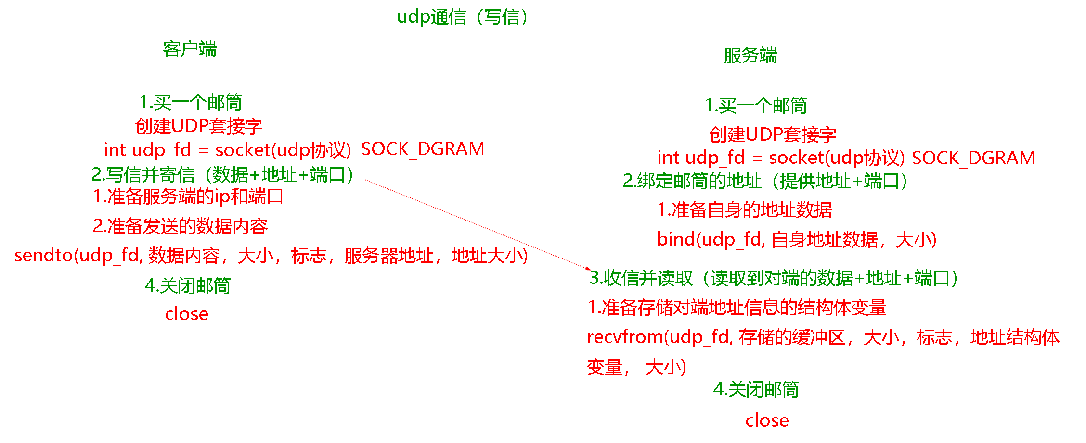

客户端：

1.创建udp套接字

2.将地址数据和消息数据，同时发送给对端

3.关闭套接字

服务端：

1.创建udp套接字

2.绑定当前自身的端口号和ip地址数据

3.同时接收对端的地址数据和消息数据

4.关闭套接字

练习：

完成udp的单向通信，

udp文件传输：

十、网络编程四种IO模型

网络编程对数据的输入/输出：阻塞IO，非阻塞IO，信号驱动（异步信号），多路复用

1.阻塞IO

一直等待某一个套接字有数据到来，如果没有就会阻塞等待

recv read accept recvfrom、、、、

函数本身并没有阻塞属性，阻塞的其实是里面的参数：套接字，文件描述符

默认情况下，在Linux中建立的套接字都是具有阻塞属性的

思考，如何让多个客户端连接到同一个服务端，并且可以正常的数据通信

思路：

在操作上，给每一个连接的客户端分配一条线程，让该线程单独处理对应的用户数据，

2.非阻塞IO

阻塞IO和非阻塞IO的关系

阻塞IO：

创建套接字，---》读取数据---》判断缓冲区是否存在数据

有数据，读取数据，再次进入无限制等待状态，直到缓冲区有数据为止

无数据，进入等待状态，直到缓冲区有数据为止

非阻塞IO：

创建套接字，---》设置非阻塞IO属性---》读取数据---》判断缓冲区是否有数据

有数据---》读取数据成功---》API接口会马上返回成功的结果

无数据---》读取数据失败---》API接口会马上返回失败的结果，不会一直等待

如何设置非阻塞属性

使用fcntl()

指令：

F_GETFL(void) // 获取套接字原始的属性

F_SETFL(int) // 设置套接字的属性

非阻塞属性，需要在原本的属性基础上新增非阻塞

1）获取当前套接字的属性 int status = fcntl(tcp_fd, F_GETFL);

2）追加新属性 status |= O_NONBLOCK;

3）设置套接字的新属性 fcntl(tcp_fd, F_SETFL, status);

例题：

写一个服务器，最多可以容纳20个客户端的连接，可以随时接收客户端的消息，只要客户端连接就获取消息，要求使用非阻塞属性实现

非阻塞IO虽然可以实现操作，但是cpu使用太高

3.多路复用

多路：指的是多个socket网络连接

复用：指的是复用一个线程，使用一个线程来检查多个文件描述符(socket)的就绪状态

多路复用主要有三种技术：select poll epoll

同时监听多个IO口，获取不同IO口的数据，在规定的时间内检测，数据是否到达了，将一些套接字添加到一个集合中进行监听，当有套接字数据到来时，会将其他套接字剔除集合，只需要对集合剩余的那个套接字处理即可

（1）select

#include <sys/select.h>

#include <sys/time.h>

#include <sys/types.h>

#include <unistd.h>

函数原型：

int select(int nfds, fd_set *readfds, fd_set *writefds, fd_set *exceptfds, struct timeval *timeout);

参数：

int nfds, 集合中文件描述符最大值+1

fd_set *readfds, 读就绪文件描述符的集合

fd_set *writefds, 写就绪文件描述符的集合

fd_set *exceptfds, 异常就绪文件描述符集合

struct timeval *timeout 超时控制，设置最大等待时间，填的NULL，就一直监听，直到集合就绪，如果超时，需要重新设置一个时间的值，再传递给select函数

struct timeval {

long tv_sec; /* 秒*/

long tv_usec; /* 微秒*/ 1秒=1000毫秒=10^6微秒

};

注意：因为我们只有一个集合，所以集合的地址只能选中其中一个参数的位置进行填写，也就是说，一次只能监听一种就绪，例如监听读就绪，那么剩下的就绪就填写NULL

返回值：

成功：已就绪的文件描述符总数

失败：-1

超时：0

// 集合操作函数

void FD_CLR(int fd, fd_set *set); // 将文件描述符/套接字剔除集合

int FD_ISSET(int fd, fd_set *set); // 判断套接字是否在集合中 在集合中，返回1，不在集合中，返回0

void FD_SET(int fd, fd_set *set); // 将套接字加入集合

void FD_ZERO(fd_set *set); // 清空集合

参数：

fd：指定的套接字

set：集合的地址

练习：

创建一个集合，然后将标准输入文件描述符添加到集合中，然后判断标准输入和标准输出是否在集合中，并打印结果

select操作步骤：

1.准备号套接字或者文件描述符

2.定义一个集合

3.将需要监听的套接字/文件描述符添加到集合中

4.监听集合，获取监听结果然后分析

例题：

实现客户端与服务器之间的数据收发，要求在5秒内必须有数据产生，否则打印操作，

提示：监听目标：套接字+标准输入的文件描述符

（2）poll

优点：

1.相对于select来说，没有最大文件描述符的限制

2.poll的请求和返回是分离的

#include <poll.h>

函数原型：

int poll(struct pollfd *fds, nfds_t nfds, int timeout);

参数：

struct pollfd *fds, 监测文件描述符结构体数组

struct pollfd {

int fd; /* 需要监听的文件描述符/套接字*/

short events; /* 需要监听的文件描述符事件*/

POLLIN 读事件

POLLPUT 写事件

short revents; /* 返回监听到的事件 */

};

nfds_t nfds, 数组的有效元素个数

int timeout 超时控制（-1是永久监听，>=0限时等待）

返回值：

同select

缺点：

每次监听都需要将文件描述符从应用层拷贝到内核

每次都需要将数组中的元素遍历一遍才知道哪个有变化

（3）epoll

a.创建一个epoll句柄

#include <sys/epoll.h>

函数原型：

int epoll_create(int size);

参数：

int size 告诉内核这个监听的数目一共有多大（不是限制最大监听个数，而是对内核初始分配内部数据的一个建议，从Linux2.6.8之后，size被忽略，只能填写大于0的数值）

返回值：

成功：返回epoll专用的文件描述符句柄

失败：-1

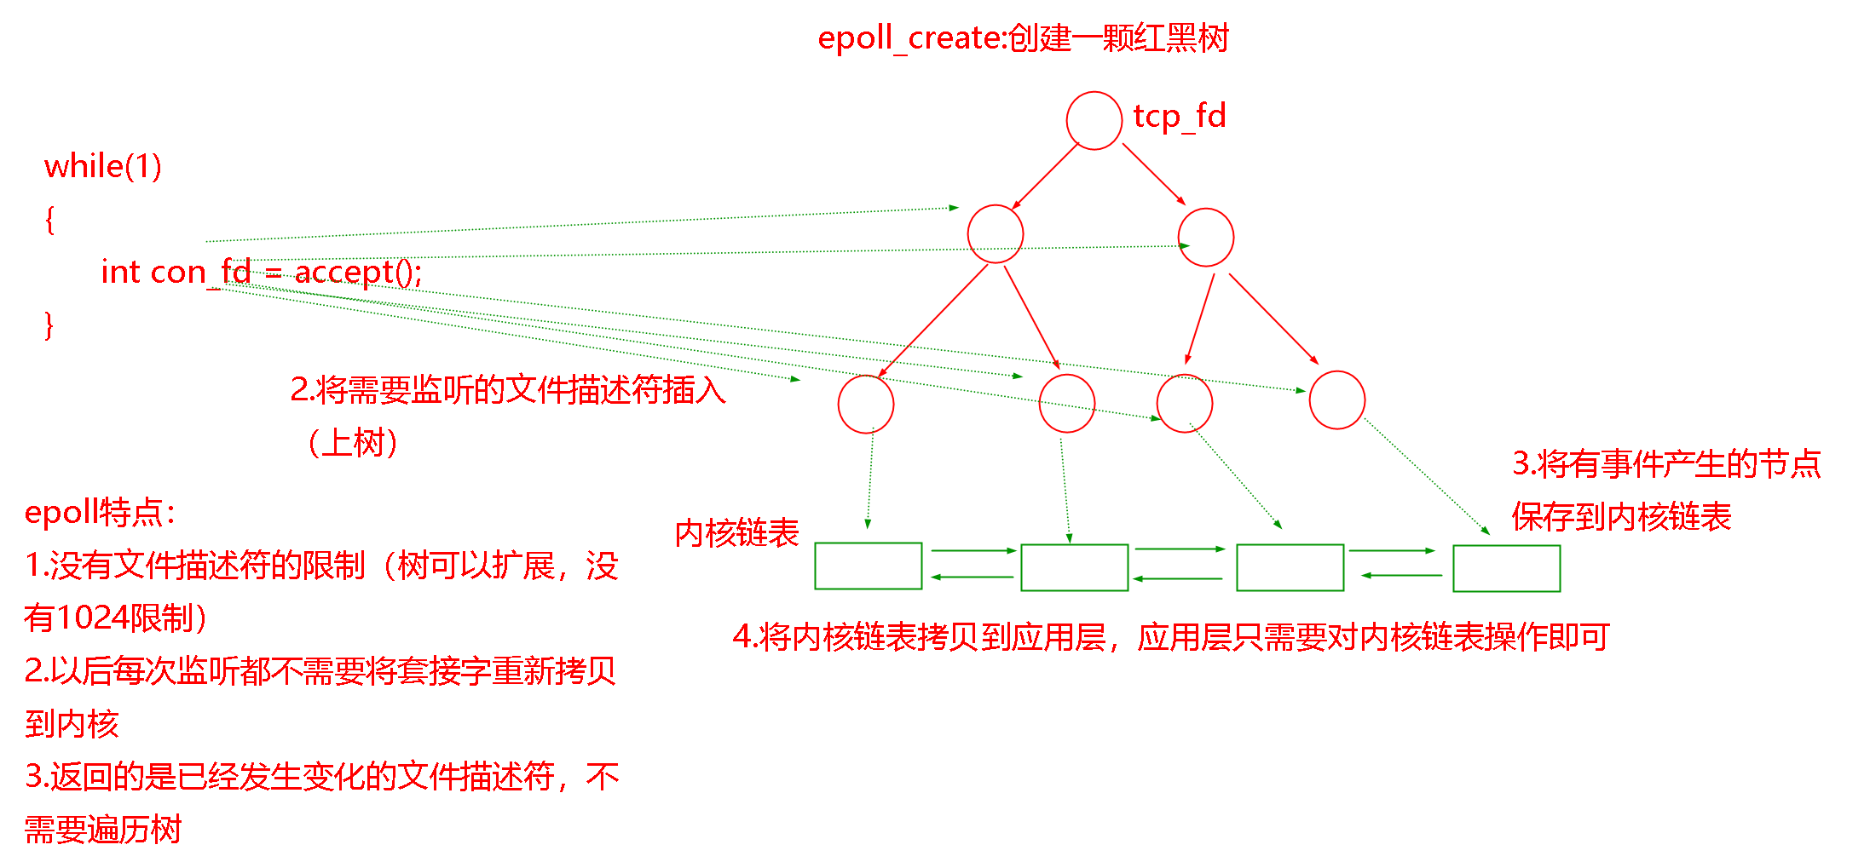

b.向epoll对象中，添加/修改/删除需要管理的连接

#include <sys/epoll.h>

函数原型：

int epoll_ctl(int epfd, int op, int fd, struct epoll_event *event);

参数：

int epfd, epoll专用的句柄

int op, 对红黑树中的节点操作

EPOLL_CTL_ADD: 注册新的fd到epfd中

EPOLL_CTL_MOD: 修改已经注册的fd的监听事件

EPOLL_CTL_DEL： 从epfd中删除一个fd

int fd, 需要操作的文件描述符对象

struct epoll_event *event 红黑树中的节点（数据域）

typedef union epoll_data {

void *ptr;

int fd; 选择需要监听的套接字

uint32_t u32;

uint64_t u64;

} epoll_data_t;

struct epoll_event {

uint32_t events; /* 告诉内核需要监听的事件 */

EPOLLIN 读事件

EPOLLOUT 写事件

EPOLLPRI：表示对应的文件描述符有紧急数据可读

EPOLLERR：表示对应的文件描述符发生错误

EPOLLHUP：表示对应的文件描述符被挂断

EPOLLET：将EPOLL设为边缘触发模式（数据没处理完不会再触发事件），默认是水平触发（不管数据是否有触发都返回事件）

EPOLLONESHOT：只监听一次事件，当监听完这次事件之后，如果还需要继续监听，需要重新上树

epoll_data_t data; /* 选择需要监听的套接字 */

};

返回值：

成功：0

失败：-1

c.epoll_wait 监听

#include <sys/epoll.h>

函数原型：

int epoll_wait(int epfd, struct epoll_event *events, int maxevents, int timeout);

参数：

int epfd, epoll专用的文件描述符（句柄）

struct epoll_event *events, 分配好的，epoll_event结构体数组，epoll将会把发生的事件赋值到这个events数组中（events不能是空指针，内核只负责把数据复制到这个events数组中，不会去帮助我们在用户中分配内存）

int maxevents, 告诉内核，这个events有多少个

int timeout 超时时间，单位毫秒 -1表示阻塞，永久监听

返回值：

如果成功：表示返回需要处理的事件数目

如果返回0，表示超时

失败：-1

4.信号驱动

属于异步通信方式

当套接字上有数据到来，会产生一个信号：SIGIO

只需要在一开始的时候，声明好这个信号的处理函数，那么当我们收到数据时，这个信号将会发送给自己，然后通过捕捉到该信号就知道有数据到来了，这个发送信号的属性不是套接字默认的，需要自行修改

原理：

通过给套接字设置信号触发属性，使得套接字每当有数据到来时，会产生一个SIGIO信号

然后再去设置套接字的属主（为了让信号产生后，知道要发送给谁，发送给属主）

特点：

（1）适用于UDP通信，因为UDP面向无连接，无法确定什么时候，会有数据到来

（2）因为有涉及到信号捕捉，需要提前注册信号 signal ，SIGIO

（3）必须给套接字设置信号触发模式fcntl O_ASYNC(信号触发)

（4）必须设置套接字的拥有者 fcntl F_SETOWN

1.创建udp套接字

2.设置属性为信号触发：（获取原始属性，追加信号触发）

3.设置属主

4.注册自定义信号响应函数

十一、套接字属性设置

1.什么是套接字属性？和文件属性有什么区别

使用fcntl设置文件属性是修改文件的基本属性，其中大部分是普通文件和套接字公有的属性，而套接字属性设置是独属于套接字的属性，尤其是跟网络通信相关的属性设置

2.API接口 setsockopt

#include <sys/types.h> /* See NOTES */

#include <sys/socket.h>

函数原型：

int getsockopt(int sockfd, int level, int optname, void *optval, socklen_t *optlen);

int setsockopt(int sockfd, int level, int optname, const void *optval, socklen_t optlen);

参数：

int sockfd, 套接字

int level, 优先级

SOL_SOCKET: 套接字

IPPROTO_IP：ip优先级

int optname,

SO_RCVLOWAT: 接受缓冲区下限

SO_SNDLOWAT：发送缓冲区下限

SO_RCVTIMEO：接收超时

SO_SNDTIMEO：发送超时

SO_BROADCAST：允许广播

IP_ADD_MEMBERSHIP：加入组播

void *optval, 选项的值的地址，（选项的值的类型与选项相关，一般以int居多）

socklen_t *optlen 选项大小

返回值：

成功：0

失败：-1

备注：

struct timeval{

long tv_sec; 秒

long tv_usec; 微秒

}；

水位线

在套接字中的水库指定是：缓冲区，水位线就算缓冲区的下限

设置了缓冲区的水位线，那么在发送/接收时，数据量就要达到水位线才会进行发送/接收，例如设置接收缓冲区下限为10字节，那么每次至少要达到10字节才会接收，不满10字节，会留在缓冲区里面，不会写入内存中，直到后续的数据让字节数到达10字节才会一次性全部输出到内存中，

练习：写一个发送水位线